C o l l è g e O l y m p e

Menus du 6 au 9 juin 2017
(sous réserve de modifications)

Mardi 6 juin

Macédoine de légumes
ou salade mexicaine

Dos de cabillaud
Riz bio 

Fromage

Fruit*

* produit frais de saison (priorité est donnée aux fruits et légumes
cultivés dans la couronne bordelaise et le Lot-et-Garonne)
Les céréales et l’huile issues de l’agriculture biologique sont privilégiées.

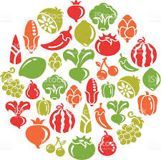

Jeudi 8 juin Vendredi 9 juin
Salade de pâtes Salade de tomates*
ou taboulé ou salade de concombre*

Sauté de porc provençal Steak haché
Haricots beurre/carottes vichy Frites
Yaourt Fromage

Cocktail de fruits Fruit*

Le principal Le gestionnaire

N. BONNET O. AUCHTER

